Analýza časosběrného videa Brinno RGB
F2022 / frézovaná plocha 41Ca0, výsadba 2022, dub + modřín
Období z videa: 20. 5. 2026 – 26. 6. 2026 | zpracováno 28. 6. 2026
Poznámka k charakteru výstupu
Brinno je běžná RGB časosběrná kamera. Z videa lze odvodit viditelnou dynamiku zelené hmoty, buřeně, stínění, polehání a vizuální vitality. Nelze z něj měřit NDVI, teplotu listů ani přímo fyziologický vodní stres. Indexy GCC a zelená pokryvnost jsou proto relativní optické ukazatele, nikoli laboratorní fyziologická měření.

1. Manažerské shrnutí
- Video potvrzuje, že F2022 během 20. 5. – 26. 6. 2026 nepůsobí jako plocha v akutním kolapsu. Modřínové řady zůstávají celkově zelené a vitální; není patrné plošné hnědnutí nebo rychlá mortalita.
- Viditelná zelená pokryvnost v analyzované části obrazu vzrostla přibližně z 47.3 % na 60.5 %, tedy o 13.2 procentního bodu. V přední/povrchové zóně byl nárůst ještě výraznější: z 22.0 % na 42.2 %.
- Velká část tohoto optického nárůstu není jen růst sazenic, ale také rychlý nástup buřeně a bylinného patra mezi řadami. To je pro F2022 důležité: vitalita je dobrá, ale konkurence o vodu v horních 10–30 cm se na přelomu května a června rychle zvyšuje.
- TOMST data ukazují, že mělká zóna po poklesu koncem května výrazně zvlhla v období přibližně 1.–13. 6. 2026 a potom znovu vysychala. Video na tuto epizodu reaguje se zpožděním jako růst zelené biomasy.
- Povrchový mikroklimatický kanál T3 během sledovaného období dosáhl až 45.2 °C. U mělkého čidla bylo 18 dnů s T3 nad 35 °C a 8 dnů nad 40 °C. To je významný stresový signál, i když video samo o sobě zůstává zelené.
- Praktický závěr: F2022 je vitální, ale zároveň se v červnu dostává do režimu silné transpirace, buřeně a povrchového přehřívání. U modřínu je proto nutné hlídat nejen přežití, ale také mechanickou stabilitu, ohyb kmene a konkurenci buřeně.

2. Kontrola časového rozsahu videa
Exportované video má délku 42,43 s, rozlišení 1920 × 1080 px a 30 fps. Rychlost přehrávání 1,32× nemění datovou interpretaci; rozhodující jsou časová razítka vložená kamerou přímo ve snímcích. V prvním přesně vytaženém snímku je viditelné razítko 2026/05/20 09:53:27, v posledním přesně vytaženém snímku 2026/06/26 09:34:28. První 1s vzorek použitý pro RGB indexy má 20. 5. 2026 15:54:58 a poslední 1s vzorek 25. 6. 2026 15:29:58. Pokud jste v terénu počítali začátek kolem 15:29–15:55, jde pravděpodobně o rozdíl mezi servisními/instalačními dopoledními záběry a prvním stabilním odpoledním záznamem.
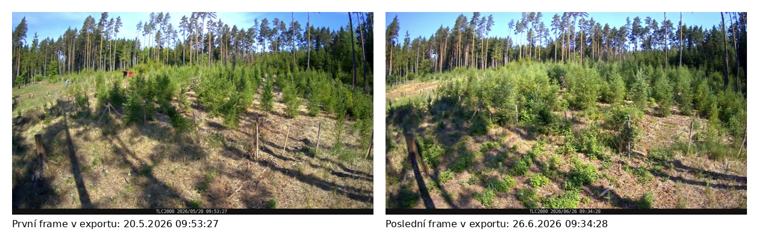
Obrázek 1: Kontrola prvního a posledního časového razítka přímo ve videu. Dopolední první frame obsahuje i servisní/terénní aktivitu, proto je pro vegetační trend vhodné pracovat zejména s odpoledním stabilním úsekem od 20. 5.

3. Metodika RGB vyhodnocení
Z videa bylo pro orientační analýzu vytaženo 42 reprezentativních snímků po 1 s videa. U každého snímku bylo odečteno časové razítko, vymezena oblast zájmu a spočteny jednoduché RGB indexy. Hodnocené veličiny:
- GCC (green chromatic coordinate) = G / (R + G + B), tedy relativní podíl zelené složky v obrazu.
- Zelený podíl v ROI: odhad plochy pixelů s barevným odstínem odpovídajícím zelené vegetaci. Je vhodný pro sledování trendu, nikoliv pro absolutní botanickou pokryvnost.
- Přední/povrchová ROI byla hodnocena zvlášť, protože právě tam je nejlépe viditelný nástup buřeně a bylinného patra.
- Snímky za šera, s kapkami na objektivu, mlhou nebo výrazně změněnou expozicí byly v interpretaci brány opatrně. Tyto snímky jsou ekologicky zajímavé jako indikace počasí, ale mohou zkreslit barevné indexy.

4. Vizuální vývoj plochy F2022 v čase
Na vybraných snímcích je patrný postupný přechod od relativně otevřeného, světle hnědožlutého povrchu po 20.–25. 5. k podstatně zelenějšímu a hustšímu bylinnému patru v druhé polovině června. Modřínové řady zůstávají zelené; změna je nejvíce patrná v nižším vegetačním patře a ve střední/přední části záběru.
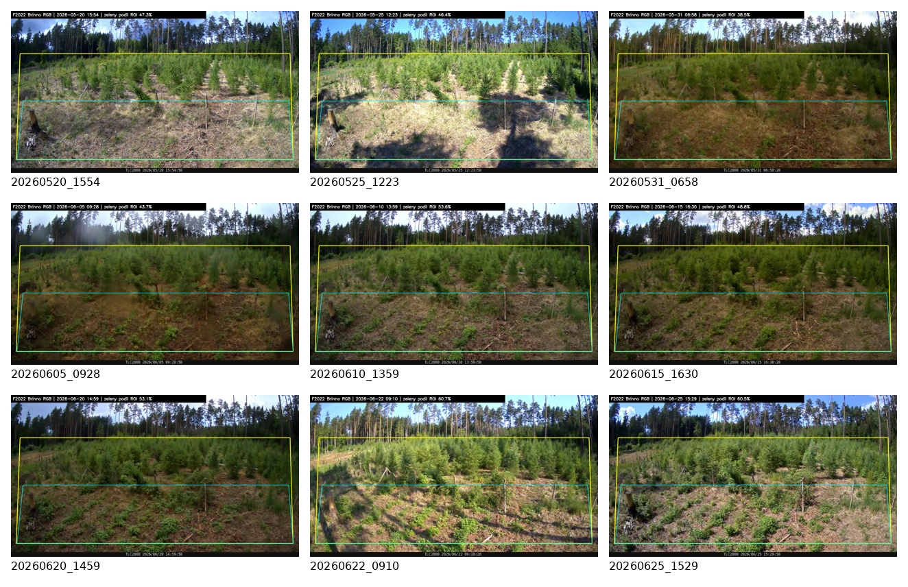
Obrázek 2: Reprezentativní snímky z časosběru. Žlutý obrys označuje hlavní ROI, tyrkysová/podružná ROI zvýrazňuje přední/povrchovou zónu s buření.

5. Kvantifikace viditelné zelenosti
RGB indexy potvrzují to, co je viditelné v obraze: plocha se během sledovaného období opticky zazelenala. V celém výřezu narostl zelený podíl o přibližně 13 procentních bodů, ale v přední/povrchové zóně o více než 20 procentních bodů. To znamená, že hlavní dynamika je ve spodní vrstvě – buřeň, byliny, výmladky, zelenající se meziřadí – nikoliv jen v korunami modřínů.
Ukazatel | Začátek | Konec | Změna
Zelený podíl – celá ROI | 47.3 % | 60.5 % | +13.2 p. b.
Zelený podíl – přední ROI | 22.0 % | 42.2 % | +20.2 p. b.
GCC – celá ROI | 0.372 | 0.388 | +0.016
GCC – přední ROI | 0.342 | 0.367 | +0.025

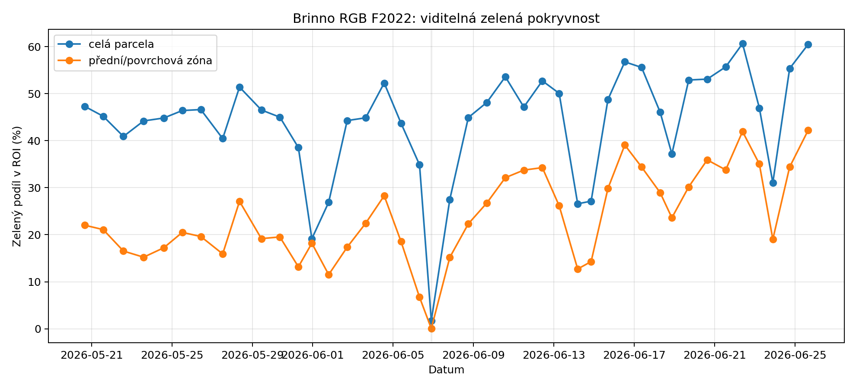
Obrázek 3: Trend viditelného zeleného podílu v hlavní ROI a v přední/povrchové zóně.
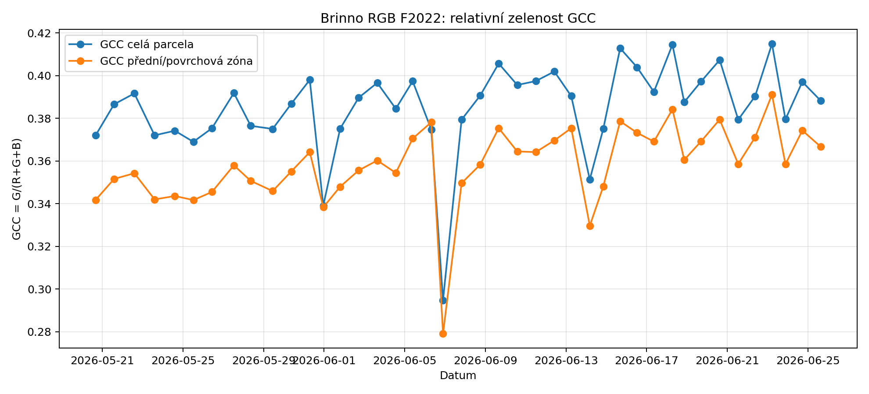
Obrázek 4: GCC potvrzuje nárůst relativní zelenosti, ale kolísá podle osvětlení, stínů a mokrého/špinavého objektivu.

6. Propojení s TOMST daty na F2022
Důležitá metodická poznámka k názvům F2022_10 / F2022_48
V červnovém exportu se názvy souborů F2022_10.csv a F2022_48.csv pravděpodobně chovají obráceně vůči dřívější identifikaci FED5/FED6. Soubor F2022_10.csv obsahuje stejný kontaktní skok 20. 5. 2026 ve 02:30, který byl v předchozí analýze popsán u hlubšího senzoru FED6/T48. Soubor F2022_48.csv naopak odpovídá průběhu dříve interpretovaného mělkého FED5/T10. V této zprávě proto používám biologické označení „mělký vzorec / cca 10 cm“ a „hlubší vzorec / cca 48 cm“ podle chování dat, ne slepě podle názvu souboru. Doporučení: při dalším odečtu ověřit mapování souborů proti fyzickým ID čidel.

Mělký TOMST signál na F2022 od 20. do 31. 5. klesal, poté se v první polovině června výrazně doplnil a následně po polovině června znovu klesal. Tento průběh velmi dobře vysvětluje časosběr: vegetace po vlhkostním doplnění v první polovině června rychle zahušťuje obraz, ale v druhé polovině června už senzory ukazují návrat k vysychání, zatímco zelená biomasa v obrazu zůstává vysoká.
TOMST ukazatel | 20. 5. | Minimum / mezifáze | Maximum v červnu | 26. 6.
Mělká raw vlhkost, cca 10 cm | 1311 | 1243 koncem května | 1550 | 1318
Hlubší raw vlhkost, cca 48 cm | 934 po kontaktním skoku | pozvolné doplnění | 1256 | 1175
T3 – povrchový stres |  |  | max 45.2 °C | 18 dnů >35 °C; 8 dnů >40 °C

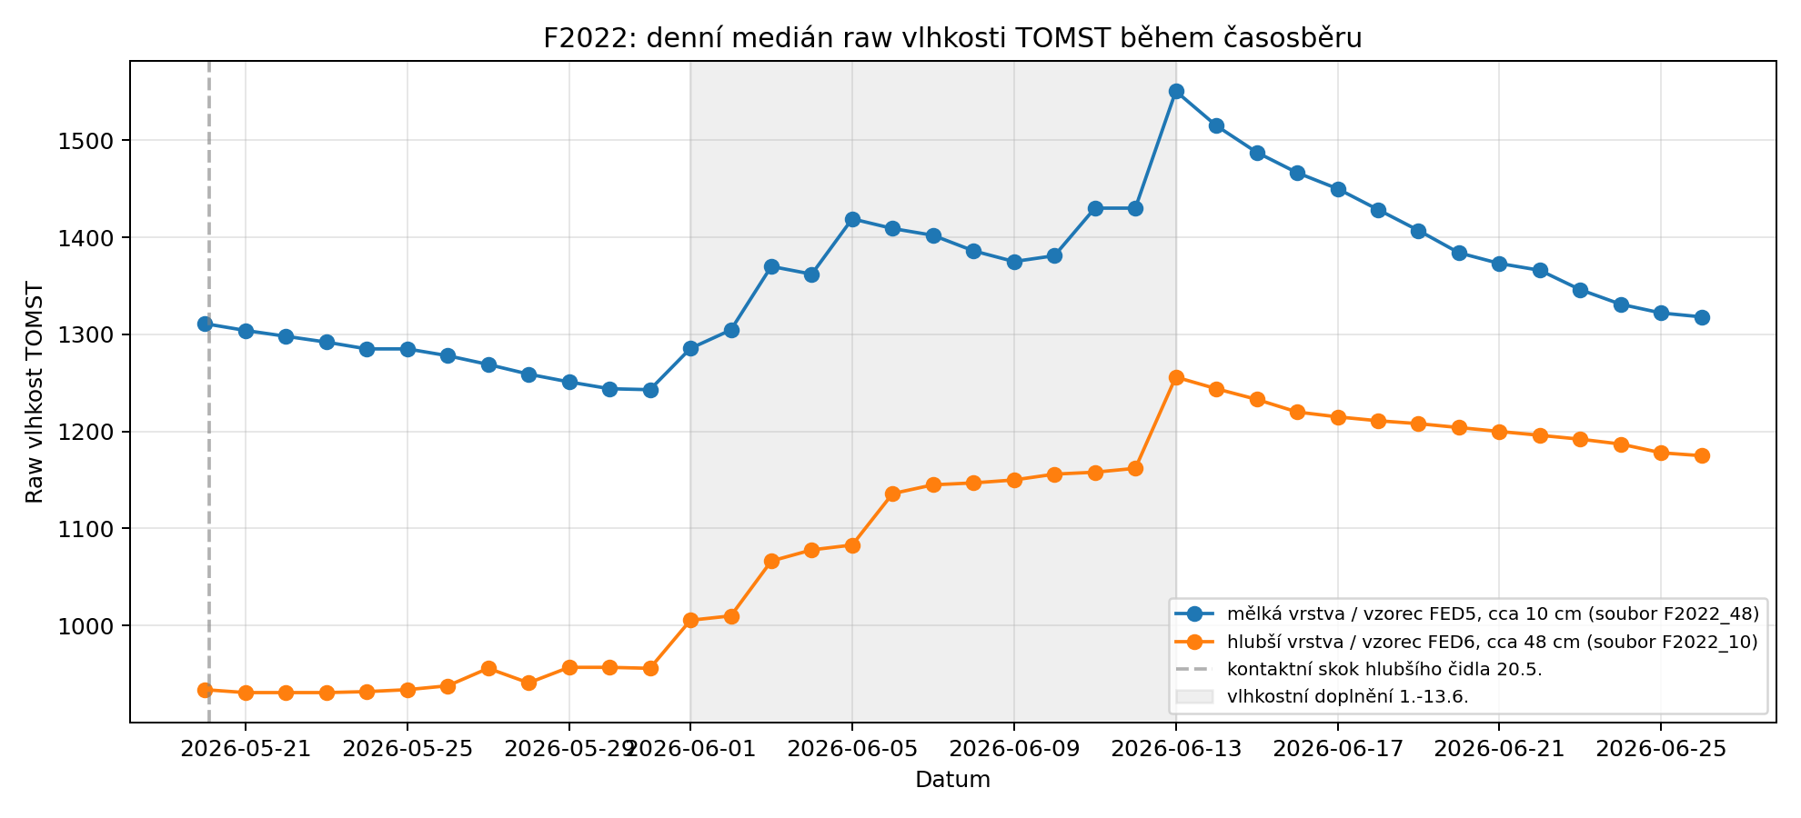
Obrázek 5: Denní medián raw vlhkosti TOMST během období videa. Raw jednotky nejsou procenta vody v půdě; jde o trendový signál.
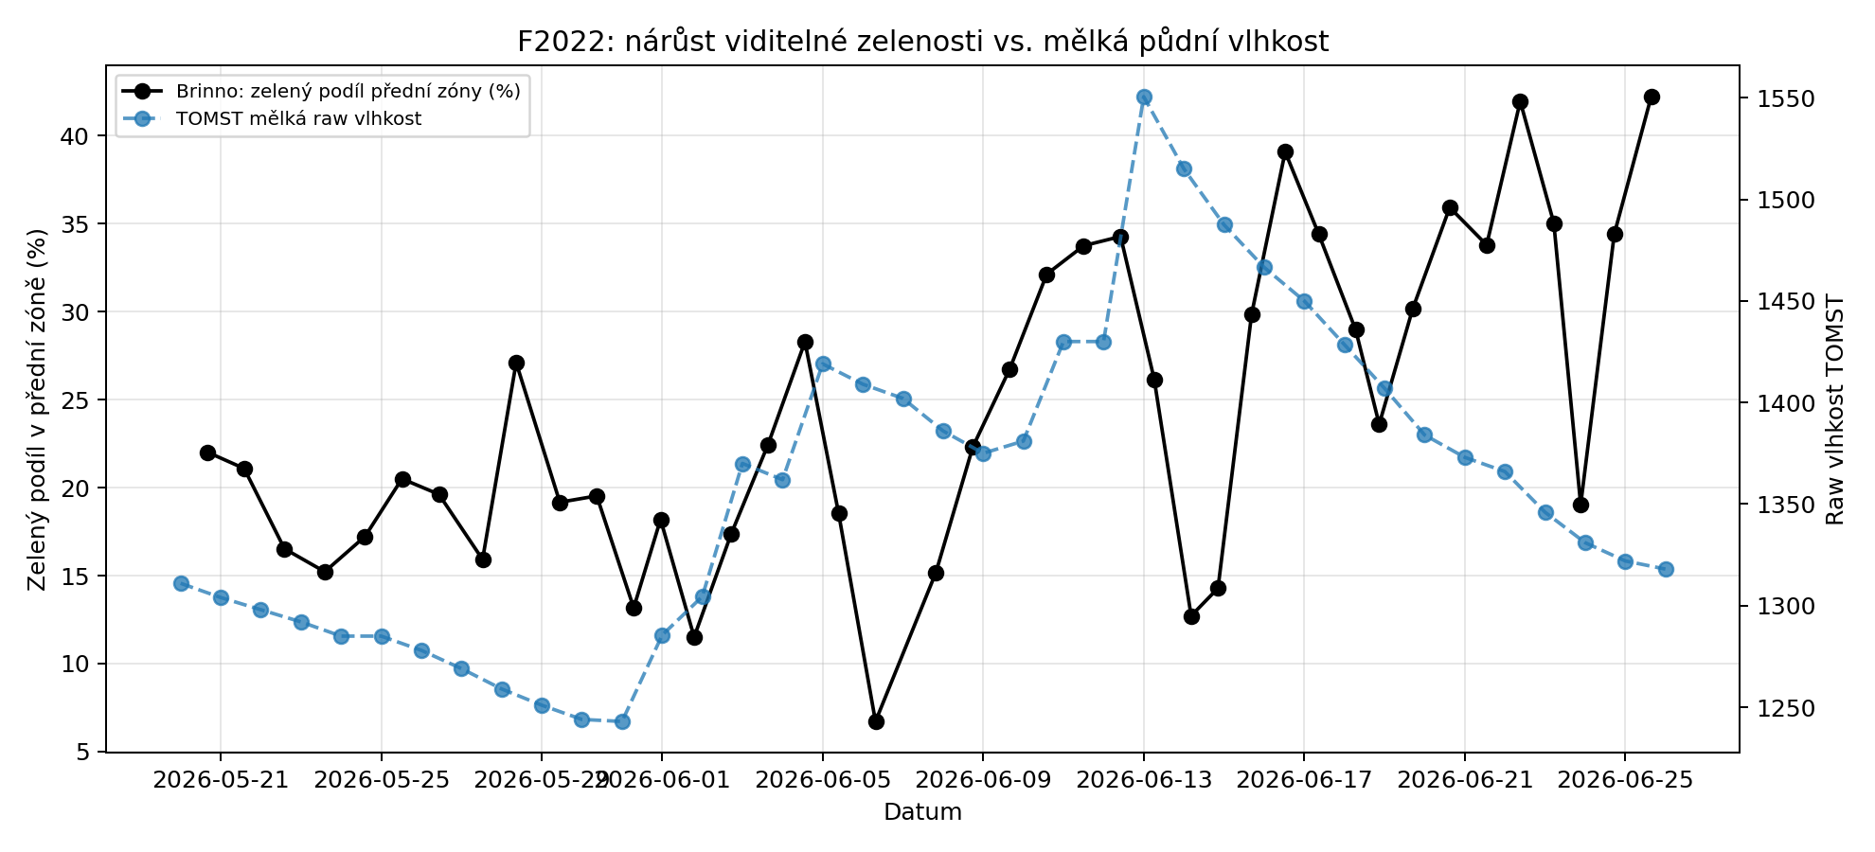
Obrázek 6: Zelenost z videa ve srovnání s mělkou raw vlhkostí TOMST. Nárůst zelenosti odpovídá spíše kumulaci biomasy po vlhkostní epizodě, ne okamžitému stavu vody v půdě.
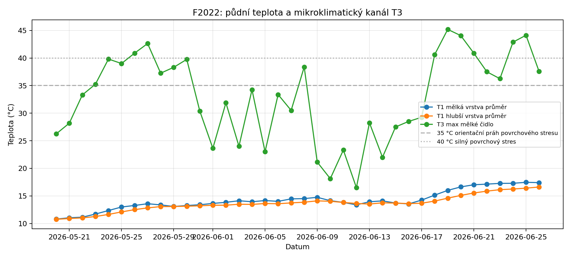
Obrázek 7: Půdní teplota a mikroklimatický T3 kanál. T3 není půdní teplota, ale dobře ukazuje mrazové/přehřívací povrchové epizody.

7. Meteorologický rámec pro Podolí I. / Milevsko
Bez lokálního srážkoměru přímo na pozemku nelze denní srážku v Podolí I. přesně převzít z regionální informace. Pro interpretaci proto používám meteorologii jako rámec a skutečnou hydrologickou reakci ověřuji na TOMST datech. To je v červnu obzvlášť důležité, protože srážky mohou být bouřkové a prostorově velmi nerovnoměrné.
- ČHMÚ hodnotí květen 2026 jako teplotně nadnormální a srážkově normální měsíc; v průměru spadlo 57 mm, tedy 81 % normálu 1991–2020. Současně však ČHMÚ uvádí zhoršený stav mělkých podzemních vod, takže „normální“ květnové srážky samy o sobě neznamenaly obnovu zásob vody v krajině.
- Měsíční výhled ČHMÚ z konce června uvádí, že předchozí čtyři týdny měly střídavý charakter: poslední květnový a třetí červnový týden byly teplotně nadprůměrné, druhý červnový týden podprůměrný a srážky se celkově pohybovaly v mezích dlouhodobého průměru.
- Pro týden 22.–28. 6. 2026 ČHMÚ očekával extrémně nadprůměrnou teplotu a pro období 22. 6.–5. 7. podprůměrné srážky; vzhledem k vysokým teplotám měl stav sucha dále sílit. To odpovídá TOMST průběhu po 18.–26. 6.: vegetace je ještě zelená, ale půda už opět ztrácí vodu a T3 maxima jsou vysoká.

8. Interpretace ve vazbě na geologii a fotodokumentaci sazenic
F2022 leží v Ca skupině, tedy v hlavním klastru ploch kolem 49.362°N, 14.299°E. Geologický podklad dodaný k projektu popisuje Ca skupinu jako moldanubikum s předpokladem biotitické pararuly nebo stromatitického migmatitu. V praxi to znamená, že nelze mechanicky porovnávat F2022 s NF2022 jako čistý pár: NF2022 je Ka skupina, leží přibližně 2,5 km dál a má jiné podloží. Video F2022 proto primárně říká, jak se vyvíjí frézovaná Ca plocha 2022, nikoliv samo o sobě neprokazuje efekt frézy proti nefréze.
Časosběr dobře podporuje předchozí obrazovou analýzu sazenic: F2022 má vysokou vitalitu, zejména u modřínu, ale zároveň je zde riziko přerůstání, ohybu kmene a pozdější tvarové selekce. Video navíc přidává dynamiku buřeně: během června narůstá spodní vegetační patro tak výrazně, že je třeba ho hodnotit jako konkurenta, nikoli jen jako „zelenější a lepší“ optický stav.

9. Praktická doporučení
- Dohledat a zafixovat mapování F2022_10/F2022_48 proti fyzickým ID čidel. Bez toho může v dalších zprávách vzniknout záměna mělké a hlubší vrstvy.
- U F2022 po první další suché epizodě zkontrolovat modříny na ohyb, šavlovitost, polehání po dešti/větru a začínající hnědnutí jehlic. Video zatím neukazuje plošný kolaps, ale ukazuje velmi silnou zelenou hmotu.
- V přední a meziřadové zóně mapovat buřeň jako samostatný ukazatel. Doporučený terénní protokol: výška buřeně do 50 cm od sazenice, zakrytí kmínku, druhy dominantní vegetace, dostupnost světla a stav půdního povrchu.
- Při dalších časosběrech označit 3–5 konkrétních dubů a 3–5 modřínů v obraze fyzickým stabilním referenčním kolíkem nebo nenápadným barevným markerem. Pak půjde sledovat nejen celkovou zelenost, ale i konkrétní jedince.
- Doplnit lokální srážkoměr u Ca skupiny. TOMST výborně ukazuje reakci půdy, ale bez lokální srážky nelze rozlišit, zda konkrétní vlhkostní pulz vznikl plošnou srážkou, lokální bouřkou nebo odlišným odtokem/infiltrací.
- Pro RGB analýzu exportovat ideálně původní snímky, ne jen zrychlené video. Z videa se dá pracovat, ale jednotlivé JPG snímky umožní přesnější datum, méně komprese a lepší oddělení nekvalitních snímků.

10. Použité podklady a zdroje
- Video dodané uživatelem: 2005_26062026_F2022.mp4, Brinno RGB/TLC2000, časová razítka 20. 5. 2026 – 26. 6. 2026.
- TOMST exporty dodané uživatelem: F2022_10.csv, F2022_48.csv, plus předchozí analýzy FED5/FED6 a červnový souhrn odečtu 26. 6. 2026.
- Geologická a pedologická analýza testovacích ploch, projekt Alcedo Frézování, květen 2026.
- Obrazová analýza fotek sazenic: fréza / nefréza, 2022 a 2026, červen 2026.
- ČHMÚ: Počasí, voda a ovzduší v ČR – Květen 2026, publikováno 12. 6. 2026.
- ČHMÚ: Měsíční výhled počasí, období od 22. 6. 2026 do 19. 7. 2026.

